Commission économique pour l’Europe

Comité des transports intérieurs

Forum mondial de l’harmonisation   
des Règlements concernant les véhicules

168e session

Genève, 8-11 mars 2016

Point 4.9.10 de l’ordre du jour provisoire

Accord de 1958 – Examen de projets d’amendements   
à des Règlements existants, présentés par le GRE

Proposition de complément 5 à la version originale   
du Règlement no128 (Sources lumineuses à diodes   
électroluminescentes)

Communication du Groupe de travail de l’éclairage   
et de la signalisation lumineuse[1]*

Le texte reproduit ci-après, adopté par le Groupe de travail de l’éclairage et de la signalisation lumineuse (GRE) à sa soixante-quatorzième session (ECE/TRANS/ WP.29/GRE/74, par. 12), est fondé sur le document ECE/TRANS/WP.29/GRE/ 2015/30. Il est soumis au Forum mondial de l’harmonisation des Règlements concernant les véhicules (WP.29) et au Comité d’administration de l’Accord de 1958 (AC.1) pour examen à leurs sessions de mars 2016.

*Annexe 1*,

*Liste des catégories de sources lumineuses à DEL et numéros des feuilles appropriées, modifier comme suit* :

«

|  | *Catégorie* |  | *Feuille(s) numéro(s)* |  |
| --- | --- | --- | --- | --- |
|  | LR1 |  | LR1/1 à 5 |  |
|  | LW2 |  | LW2/1 à 5 |  |
|  | LR3A |  | L3/1 à 6 |  |
|  | LR3B |  | L3/1 à 6 |  |
|  | LW3A |  | L3/1 à 6 |  |
|  | LW3B |  | L3/1 à 6 |  |
|  | LY3A |  | L3/1 à 6 |  |
|  | LY3B |  | L3/1 à 6 |  |
|  | LR4A |  | LR4/1 à 5 |  |
|  | LR4B |  | LR4/1 à 5 |  |
|  | LR5A |  | L5/1 à 6 |  |
|  | LR5B |  | L5/1 à 6 |  |
|  | LW5A |  | L5/1 à 6 |  |
|  | LW5B |  | L5/1 à 6 |  |
|  | LY5A |  | L5/1 à 6 |  |
|  | LY5B |  | L5/1 à 6 |  |

 ».

*Liste des feuilles pour les sources lumineuses à DEL, présentées dans l’ordre dans lequel elles apparaissent dans la présente annexe, modifier comme suit* :

«

|  | *Feuille(s) numéro(s)* |  |
| --- | --- | --- |
|  | LR1/1 à 5 |  |
|  | LW2/1 à 5 |  |
|  | L3/1 à 6 |  |
|  | LR4/1 à 5 |  |
|  | L5/1 à 6 |  |

 ».

*Feuilles LR3/1 à 5, remplacer par les nouvelles feuilles L3/1 à 6, comme suit (voir les pages ci-après; une page par feuille)*:

*Feuille LR4/1, remplacer par la nouvelle feuille LR4/1, comme suit (voir les pages ci-après)*:

*Feuille LR4/4, remplacer par la nouvelle feuille LR4/4, comme suit (voir les pages ci-après)*:

*Après la feuille LR4/5, ajouter les nouvelles feuilles L5/1 à 6, comme suit (voir les pages ci-après; une page par feuille)*:

**CATÉGORIES LR3A, LR3B, LW3A, LW3B, LY3A et LY3B Feuille L3/1**

Les dessins ont pour seul but d’illustrer les principales dimensions de la source lumineuse à DEL.

Figure 1*   
Dessin principal

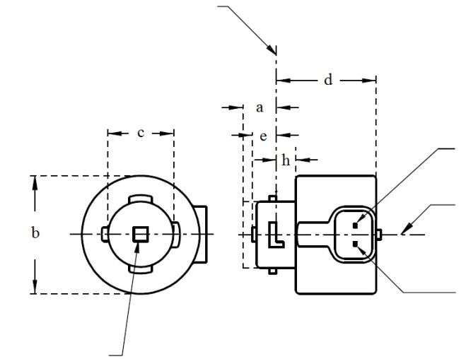

Plan de référence1

V+

Zone d’émission de la lumière3

Axe de référence2

Terre

4

**LR3A, LW3A, LY3A**

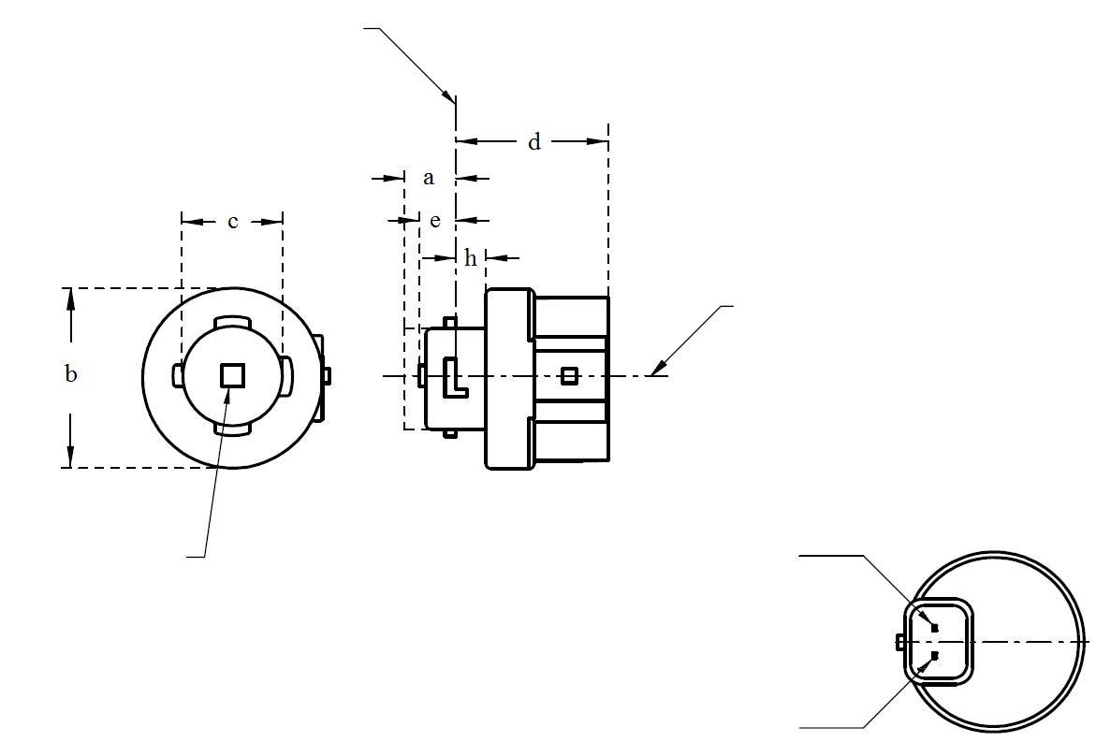

V+

Zone d’émission de la lumière3

Axe de référence2

Terre

Plan de référence1

4

**LR3B, LW3B, LY3B**

Pour les notes, voir la feuille L3/2.

* Méthode de projection :

**CATÉGORIES LR3A, LR3B, LW3A, LW3B, LY3A et LY3B Feuille L3/2**

Tableau 1

Caractéristiques dimensionnelles, électriques et photométriques essentielles de la source lumineuse à DEL

|  |  |  |  |  |  |  |  |
| --- | --- | --- | --- | --- | --- | --- | --- |
| *Dimensions* | | | | | | *Sources lumineuses à DEL de série* | *Sources lumineuses à DEL étalons* |
| a | | | | | mm | 6,0 max. | |
| b | | | | | mm | c + 10,0 min.  38,0 max. | |
| c | | | | | mm | 18,5 ± 0,1 | |
| d | | | | | mm | 28,0 max. | |
| e | | | | | mm | 3,0 ± 0,30 | 3,0 ± 0,15 |
| h | | | | | mm | 5,5 + 0,0/ – 0,1 | |
| Culot | LR3A, LR3B  LW3A, LW3B  LY3A, LY3B | | PGJ18**.**5d-1  PGJ18.5d-24 PGJ18.5d-15 | | selon la Publication 60061 de la CEI (feuille 7004-185-1) | | |
| *Caractéristiques électriques et photométriques* | | | | | | | |
| Valeurs nominales | | Volts | |  | | 12 | |
| Watts | |  | LR3A, LR3B | 3 | |
|  | LW3A, LW3B  LY3A, LY3B | 4 | |
| Valeurs normales8 | | Watts  (à 13,5 V en courant continu) | |  | LR3A, LR3B | 3,5 max. | |
|  | LW3A, LW3B | 5 max. | |
| 12 | LY3A, LY3B |
| Flux lumineux  (en lm à 13,5 V en courant continu) | | 5 | LR3A, LR3B | 80 ± 20 %9 | 80 ± 10 %10 |
| 6 | LW3A, LW3B | 250 ±20 % | 250 ± 10 %11 |
| 7, 12 | LY3A, LY3B | 150 ± 20 %9 | 150 ± 10 %10 |
| Flux lumineux  (en lm à 9 V en courant continu) | | 5 | LR3A, LR3B | 19 min. |  |
| 6 | LW3A, LW3B | 50 min. |  |
| 7, 12 | LY3A, LY3B | 30 min. |  |

1 Le plan de référence est le plan déterminé par les points de contact de l’assemblage culot/douille.

2 L’axe de référence est l’axe perpendiculaire au plan de référence et passant par le centre de la baïonnette.

3 Zone d’émission de la lumière : à contrôler au moyen d’un gabarit de positionnement (fig. 2).

4 Un espace libre minimal de 5 mm doit être assuré tout autour de la source lumineuse pour la convection.

5 La lumière émise doit être rouge.

6 La lumière émise doit être blanche.

7 La lumière émise doit être jaune-auto.

8 Après fonctionnement en continu pendant 30 minutes à 23 ± 2,5 °C.

9 La valeur mesurée doit se situer entre 100 et 70 % de la valeur mesurée après 1 minute.

10 La valeur mesurée doit se situer entre 85 et 75 % de la valeur mesurée après 1 minute.

11 La valeur mesurée doit se situer entre 100 et 90 % de la valeur mesurée après 1 minute.

12 Fonctionnement en mode clignotant pendant 30 minutes (fréquence = 1,5 Hz, cycle d’essai avec 50 % en fonctionnement et 50 % hors fonctionnement). Mesure effectuée avec le mode clignotant en fonctionnement après 30 minutes de fonctionnement.

Caractéristiques électriques

En cas de défaillance de la source lumineuse à DEL (pas d’émission de lumière), l’intensité maximale d’alimentation en courant électrique, avec fonctionnement entre 12 et 14 V, doit être inférieure à 20 mA (circuit ouvert).

**CATÉGORIES LR3A, LR3B, LW3A, LW3B, LY3A et LY3B Feuille L3/3**

Prescriptions pour l’écran de contrôle

L’essai ci-après vise à définir les prescriptions applicables à la zone d’émission de la lumière apparente de la source lumineuse à DEL et à déterminer si cette zone est positionnée correctement par rapport à l’axe de référence et au plan de référence aux fins de la vérification du respect des prescriptions.

L’emplacement de la zone d’émission de lumière est contrôlé au moyen du gabarit de positionnement défini à la figure 2, qui correspond aux plans C90 et C180 et permet de visualiser les projections le long de la direction γ=0º (C, γ tels que définis à la figure 3).

La proportion du flux lumineux total émis dans la direction de visée doit être conforme aux indications du tableau 3.

Figure 2   
Définition de la zone d’émission de lumière au moyen du gabarit   
avec les dimensions indiquées dans le tableau 2

f/3

Axe de référence perpendiculaire au centre de la zone d’émission de la lumière

f/3

f/3

f/3

f/3

f/3

A

B

B

B

B

C

C

C

C

f/2

f/2

Tableau 2   
Dimensions du gabarit de positionnement de la figure 2

|  |  |  |
| --- | --- | --- |
| *Dimensions en mm* | *f* | |
| *LR3A, LR3B* | *LW3A, LW3B LY3A, LY3B* |
|  |  |  |
| Sources lumineuses à DEL de série | 3,0 | 4,5 |
| Sources lumineuses à DEL étalons | 3,0 | 4,5 |

**CATÉGORIES LR3A, LR3B, LW3A, LW3B, LY3A et LY3B Feuille L3/4**

Tableau 3   
Proportion du flux lumineux total émis dans la direction de visée à partir des zones   
indiquées dans la figure 2

| *Catégorie* | *Zone(s)* | *Sources lumineuses  à DEL de série* | *Sources lumineuses  à DEL étalons* |
| --- | --- | --- | --- |
|  |  |  |  |
| LR3A  LR3B | A | ≤ 25 % | ≤ 10 % |
| Chaque zone B | ≥ 15 % | ≥ 20 % |
| Chaque zone C | – | ≤ 10 % |
| Total pour A et toutes zones B et C | ≥ 90 % | ≥ 90 % |
| LW3A  LW3B  LY3A  LY3B | Chaque zone A et B | ≥ 6 % | ≥ 8 % |
| Chaque zone A et B | < 40 % | < 30 % |
| Toutes zones A et B | ≥ 55 % | ≥ 60 % |
| Chaque zone C | < 15 % | < 10 % |
| Toutes zones A, B et C | ≥ 90 % | ≥ 90 % |

**CATÉGORIES LR3A, LR3B, LW3A, LW3B, LY3A et LY3B Feuille L3/5**

Répartition normalisée de l’intensité lumineuse

L’essai ci-après vise à déterminer la répartition normalisée de l’intensité lumineuse de la source lumineuse dans un plan arbitraire contenant l’axe de référence. L’intersection de l’axe de référence et du plan parallèle au plan de référence à la distance e est utilisée comme origine du système de coordonnées.

La source lumineuse est montée sur une plaque au moyen des bornes de montage correspondantes. La plaque est montée sur le plateau du goniomètre au moyen d’une patte de fixation, de manière que l’axe de référence de la source lumineuse soit dans l’alignement de l’un des axes de rotation du goniomètre. Le réglage de mesure correspondant est décrit à la figure 3.

Pour enregistrer les données relatives à l’intensité lumineuse, on utilise un photogoniomètre classique. La distance de mesure doit être correctement choisie, de manière que le détecteur se trouve à l’intérieur du champ élargi de distribution de la lumière.

Les mesures doivent être effectuées dans les plans C0 (C180) et C90 (C270), qui contiennent l’axe de référence de la source lumineuse. Les points d’essai pour chaque plan et plusieurs angles polaires γ sont précisés dans les tableaux 4a et 4b.

Les valeurs de l’intensité mesurées, normalisées selon le flux lumineux mesuré de chacune des sources lumineuses soumises à l’essai sont converties en valeurs d’intensité lumineuse normalisées d’une source lumineuse de 1 000 lm. Les données doivent être conformes à la marge de tolérance définie aux tableaux 4a et 4b.

Les dessins ont pour seul but d’illustrer le principal montage servant à mesurer la source lumineuse à DEL.

Figure 3   
 Montage permettant de mesurer la répartition de l’intensité lumineuse

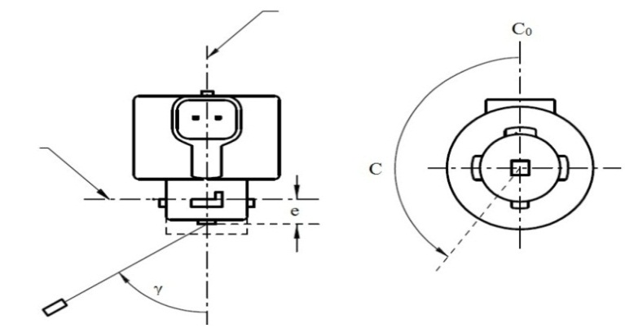

Axe de référence

Plan de référence

Définition du plan C   
Direction de visée le long   
de l’axe de référence

Photodétecteur du goniomètre

**LR3A, LW3A, LY3A**

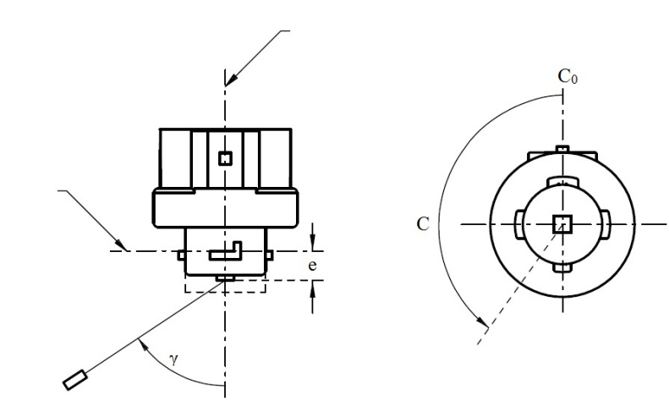

Axe de référence

Plan de référence

Photodétecteur du goniomètre

Définition du plan C   
Direction de visée le long   
de l’axe de référence

**LR3B, LW3B, LY3B**

**CATÉGORIES LR3A, LR3B, LW3A, LW3B, LY3A et LY3B Feuille L3/6**

La répartition de l’intensité lumineuse telle qu’elle est décrite aux tableaux 4a et 4b doit être sensiblement uniforme, ce qui signifie qu’entre deux points adjacents de la grille l’intensité lumineuse relative est calculée par interpolation linéaire. En cas de doute, cette vérification peut être effectuée en plus de celle des points de la grille indiqués aux tableaux 4a et 4b.

Tableau 4a   
Valeurs – mesurées aux points d’essai – de l’intensité normalisée   
pour les catégories LR3A et LR3B

|  |  |  |  |  |
| --- | --- | --- | --- | --- |
|  | *Sources lumineuses à DEL de série* | | *Sources lumineuses à DEL étalons* | |
| *Angle γ* | *Intensité minimale  en cd/1 000 lm* | *Intensité maximale  en cd/1 000 lm* | *Intensité minimale  en cd/1 000 lm* | *Intensité maximale  en cd/1 000 lm* |
|  |  |  |  |  |
| -90° | 0 | 38 | 0 | 25 |
| -75° | 0 | 160 | 0 | 140 |
| -60° | 98 | 246 | 127 | 220 |
| -45° | 142 | 305 | 181 | 275 |
| -30° | 169 | 352 | 213 | 315 |
| -15° | 192 | 389 | 239 | 340 |
| 0° | 200 | 401 | 248 | 352 |
| 15° | 192 | 389 | 239 | 340 |
| 30° | 169 | 352 | 213 | 315 |
| 45° | 142 | 305 | 181 | 275 |
| 60° | 98 | 246 | 127 | 220 |
| 75° | 0 | 160 | 0 | 140 |
| 90° | 0 | 38 | 0 | 25 |

Tableau 4b   
Valeurs – mesurées aux points d’essai – de l’intensité normalisée   
pour les catégories LW3A, LW3B, LY3A et LY3B

|  |  |  |  |  |  |  |
| --- | --- | --- | --- | --- | --- | --- |
|  | *Sources lumineuses à DEL de série* | | | *Sources lumineuses à DEL étalons* | | |
| *Angle γ* | *Intensité minimale  en cd/1 000 lm* | | *Intensité maximale  en cd/1 000 lm* | *Intensité minimale  en cd/1 000 lm* | | *Intensité maximale  en cd/1 000 lm* |
|  | |  |  |  | |  |
| -90° | 0 | | 70 | 0 | | 65 |
| -75° | 0 | | 160 | 0 | | 150 |
| -60° | 85 | | 245 | 105 | | 220 |
| -45° | 145 | | 310 | 180 | | 275 |
| -30° | 170 | | 380 | 220 | | 335 |
| -15° | 190 | | 415 | 240 | | 370 |
| 0° | 200 | | 425 | 250 | | 390 |
| 15° | 190 | | 415 | 240 | | 370 |
| 30° | 170 | | 380 | 220 | | 335 |
| 45° | 145 | | 310 | 180 | | 275 |
| 60° | 85 | | 245 | 105 | | 220 |
| 75° | 0 | | 160 | 0 | | 150 |
| 90° | 0 | | 70 | 0 | | 65 |
| **CATÉGORIES LR4A et LR4B** | | | | | | **Feuille LR4/1** | | |

Les dessins ont pour seul but d’illustrer les principales dimensions de la source lumineuse à DEL.

Figure 1*   
Dessin principal

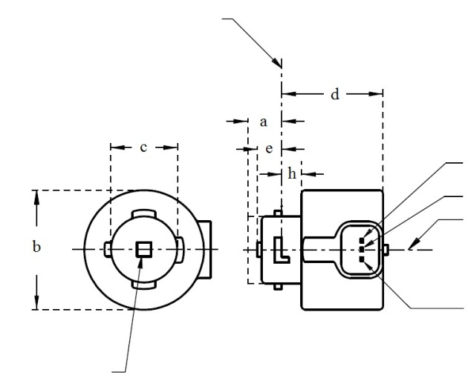

Plan de référence1

Fonction majeure

Zone d’émission de la lumière3

Axe de référence2

Terre

Fonction mineure

**LR4A**

4

* Méthode de projection :

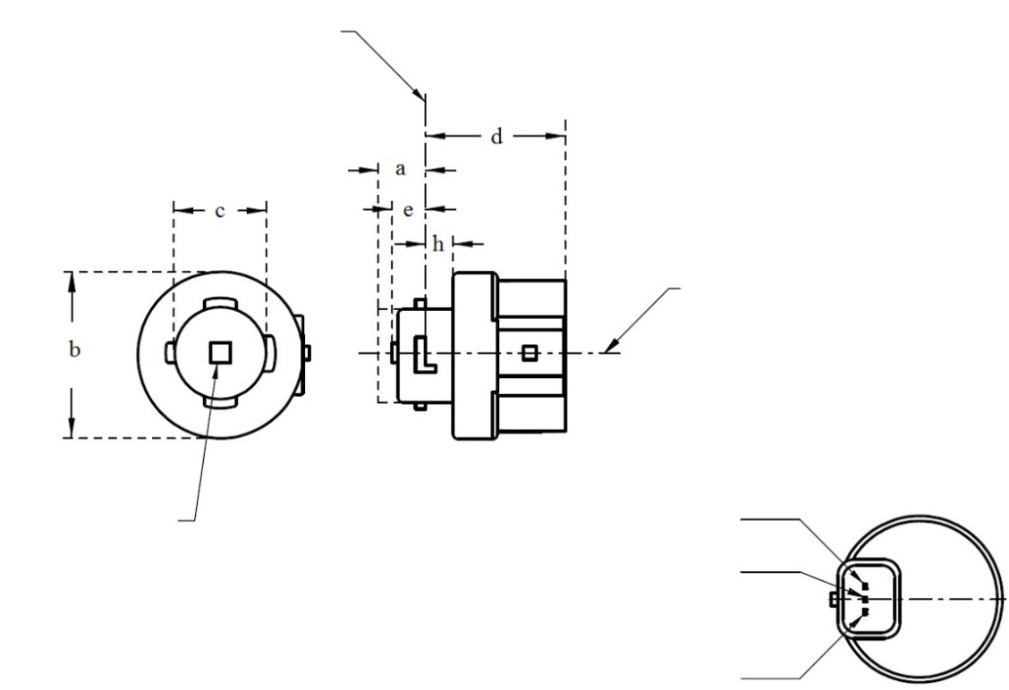

**LR4B**

Fonction majeure

Zone d’émission de la lumière3

Axe de référence2

Terre

Fonction mineure

Plan de référence1

4

Pour les notes, voir la feuille LR4/2.

|  |  |
| --- | --- |
| **CATÉGORIES LR4A et LR4B** | **Feuille LR4/4** |

Répartition normalisée de l’intensité lumineuse

L’essai ci-après vise à déterminer la répartition normalisée de l’intensité lumineuse de la source lumineuse dans un plan arbitraire contenant l’axe de référence. L’intersection de l’axe de référence et du plan parallèle au plan de référence à la distance e est utilisée comme origine du système de coordonnées.

La source lumineuse est montée sur une plaque au moyen des bornes de montage correspondantes. La plaque est montée sur le plateau du goniomètre au moyen d’une patte de fixation, de manière que l’axe de référence de la source lumineuse soit dans l’alignement de l’un des axes de rotation du goniomètre. Le réglage de mesure correspondant est décrit à la figure 3.

Pour enregistrer les données relatives à l’intensité lumineuse, on utilise un photogoniomètre classique. La distance de mesure doit être correctement choisie, de manière que le détecteur se trouve à l’intérieur du champ élargi de distribution de la lumière.

Les mesures doivent être effectuées dans les plans C0 (C180) et C90 (C270), qui contiennent l’axe de référence de la source lumineuse. Les points d’essai pour chaque plan et plusieurs angles polaires γ sont précisés dans le tableau 4.

Après les mesures, il faut normaliser les données à 1 000 lm conformément au paragraphe 3.1.11, en utilisant le flux lumineux de chacune des sources lumineuses soumises à l’essai. Les données doivent être conformes à la marge de tolérance définie au tableau 4.

Les dessins n’ont pour but que d’illustrer le principal montage servant à mesurer la source lumineuse à DEL.

Figure 3*   
Montage permettant de mesurer la répartition de l’intensité lumineuse

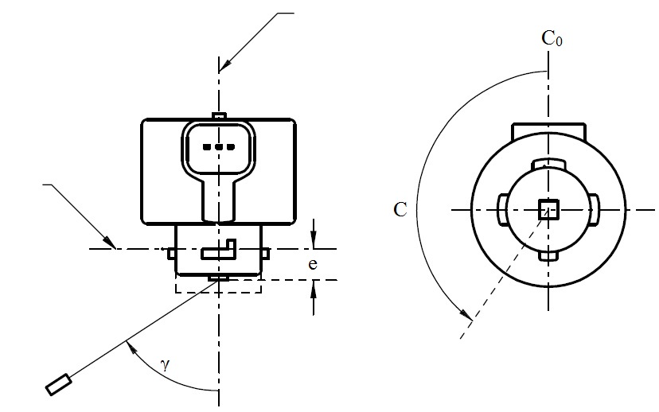

Axe de référence

Plan de référence

Photodétecteur du goniomètre

Définition du plan C  
Direction de visée le long   
de l’axe de référence

**LR4A**

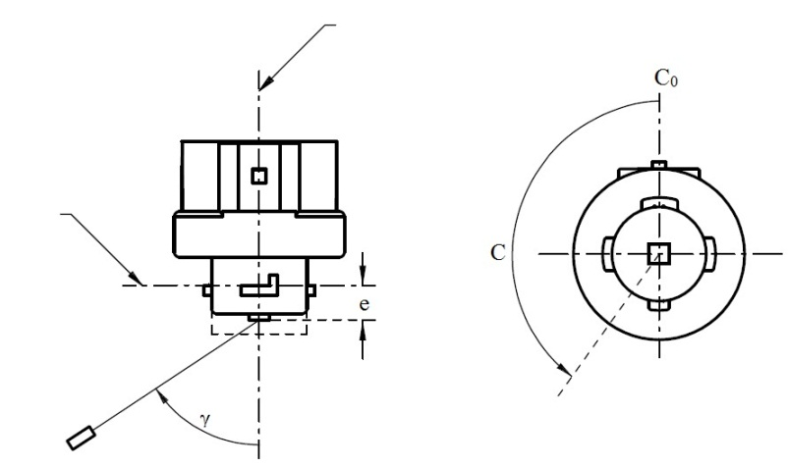

Axe de référence

Photodétecteur   
du goniomètre

Définition du plan C  
Direction de visée le long   
de l’axe de référence

**LR4B**

**CATÉGORIES LR5A, LR5B, LW5A, LW5B, LY5A et LY5B Feuille L5/1**

Les dessins ont pour seul but d’illustrer les principales dimensions de la source lumineuse à DEL.

Figure 1*   
Dessin principal

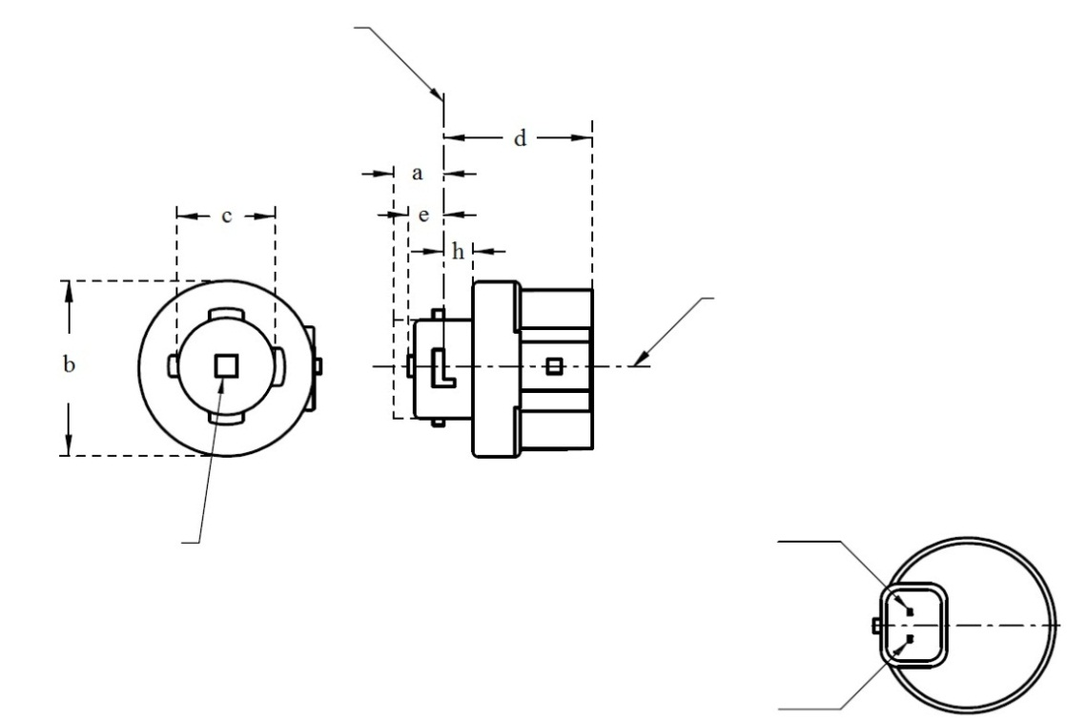

V+Плоскость отсчета1

Terre

Plan de référence1

Zone d’émission   
de la lumière3

Axe de référence2

4

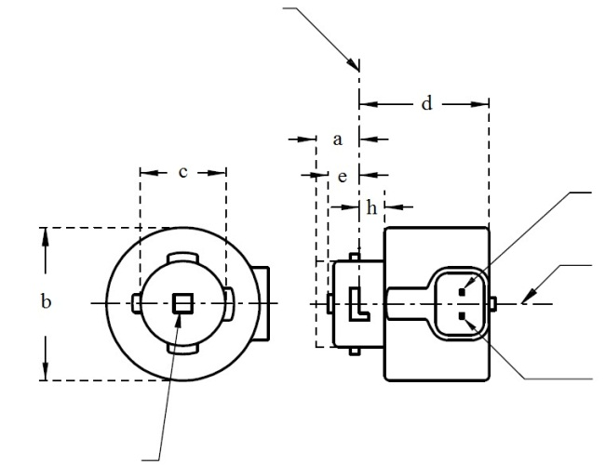

Plan de référence1

V+

Terre

4

Zone d’émission   
de la lumière3

Axe de référence2

**LR5A, LW5A, LY5A**

**LR5B, LW5B, LY5B**

* Méthode de projection :

Pour les notes, voir la feuille L5/2.

**CATÉGORIES LR5A, LR5B, LW5A, LW5B, LY5A et LY5B Feuille L5/2**

Tableau 1   
Caractéristiques dimensionnelles, électriques et photométriques essentielles   
de la source lumineuse à DEL

|  |  |  |  |  |  |  |  |
| --- | --- | --- | --- | --- | --- | --- | --- |
| *Dimensions* | | | | | | *Sources lumineuses  à DEL de série* | *Sources lumineuses  à DEL étalons* |
| a | | | | | mm | 6,0 max. | |
| b | | | | | mm | c + 10,0 min.  38,0 max. | |
| c | | | | | mm | 18,5 ± 0,1 | |
| d | | | | | mm | 28,0 max. | |
| e | | | | | mm | 3,0 ± 0,30 | 3,0 ± 0,15 |
| h | | | | | mm | 5,5 + 0,0/ – 0,1 | |
| Culot | LR5A, LR5B  LW5A, LW5B  LY5A, LY5B | | PGJ18.5d-10  PGJ18.5d-28  PGJ18.5d-19 | | selon la Publication 60061 de la CEI (feuille 7004-185-1) | | |
| *Caractéristiques électriques et photométriques* | | | | | | | |
| Valeurs nominales | | Volts | |  | | 12 | |
| Watts | |  | LR5A, LR5B | 3 | |
|  | LW5A, LW5B  LY5A, LY5B | 6 | |
| Valeurs normales8 | | Watts  (à 13,5 V en courant continu) | |  | LR5A, LR5B | 3,5 max. | |
|  | LW5A, LW5B | 8 max. | |
| 10 | LY5A, LY5B |
| Flux lumineux  (en lm à 13,5 V  en courant continu) | | 5 | LR5A, LR5B | 120 ± 15 % | 120 ± 5 % 9 |
| 6 | LW5A, LW5B | 350 ± 20 % | 350 ± 10 % 9 |
| 7, 10 | LY5A, LY5B | 280 ± 20 % | 280 ± 10 % 9 |
| Flux lumineux  (en lm à 9 V  en courant continu) | | 5 | LR5A, LR5B | 28 min. |  |
| 6 | LW5A, LW5B | 65 min. |  |
| 7, 10 | LY5A, LY5B | 55 min. |  |

1 Le plan de référence est le plan déterminé par les points de contact de l’assemblage culot/douille.

2 L’axe de référence est l’axe perpendiculaire au plan de référence et passant par le centre de la baïonnette.

3 Zone d’émission de la lumière : à contrôler au moyen d’un gabarit de positionnement (fig. 2).

4 Un espace libre minimal de 5 mm doit être assuré tout autour de la source lumineuse pour la convection.

5 La lumière émise doit être rouge.

6 La lumière émise doit être blanche.

7 La lumière émise doit être jaune-auto.

8 Après fonctionnement en continu pendant 30 minutes à 23 ±2,5 °C.

9 La valeur mesurée doit se situer entre 100 et 90 % de la valeur mesurée après 1 minute.

10 Fonctionnement en mode clignotant pendant 30 minutes (fréquence = 1,5 Hz, cycle d’essai avec 50 % en fonctionnement   
et 50 % hors fonctionnement). Mesure effectuée avec le mode clignotant en fonctionnement après 30 minutes de fonctionnement.

Caractéristiques électriques

En cas de défaillance de la source lumineuse à DEL (pas d’émission de lumière), l’intensité maximale d’alimentation en courant électrique, avec fonctionnement entre 12 et 14 V, doit être inférieure à 20 mA (circuit ouvert).

**CATÉGORIES LR5A, LR5B, LW5A, LW5B, LY5A et LY5B Feuille L5/3**

Prescriptions pour l’écran de contrôle

L’essai ci-après vise à définir les prescriptions applicables à la zone d’émission de la lumière apparente de la source lumineuse à DEL et à déterminer si cette zone est positionnée correctement par rapport à l’axe de référence et au plan de référence aux fins de la vérification du respect des prescriptions.

L’emplacement de la zone d’émission de lumière est contrôlé au moyen du gabarit de positionnement défini à la figure 2, qui correspond aux plans C90 et C180 et permet de visualiser les projections le long de la direction γ = 0º (C, γ tels que définis à la figure 3).

La proportion du flux lumineux total émis dans la direction de visée doit être conforme aux indications du tableau 3.

Figure 2   
Définition de la zone d’émission de lumière au moyen du gabarit   
avec les dimensions indiquées dans le tableau 2



Tableau 2   
Dimensions du gabarit de positionnement de la figure 2

|  |  |
| --- | --- |
| *Dimensions en mm* | *f* |
| Sources lumineuses à DEL de série | 4,5 |
| Sources lumineuses à DEL étalons | 4,5 |

**CATÉGORIES LR5A, LR5B, LW5A, LW5B, LY5A et LY5B Feuille L5/4**

Tableau 3   
Proportion du flux lumineux total émis dans la direction de visée à partir   
des zones indiquées dans la figure 2

|  |  |  |  |
| --- | --- | --- | --- |
| *Catégorie* | *Zone(s)* | *Sources lumineuses  à DEL de série* | *Sources lumineuses  à DEL étalons* |
|  |  |  |  |
| LR5A  LR5B | Chaque zone B | ≥ 10 % | ≥ 15 % |
| Chaque zone A et B | < 40 % | < 30 % |
| Toutes zones B | ≥ 60 % | ≥ 65 % |
| Chaque zone C | - | < 10 % |
| Toutes zones A, B et C | ≥ 90 % | ≥ 90 % |
| LW5A  LW5B  LY5A  LY5B | Chaque zone A et B | ≥ 6 % | ≥ 8 % |
| Chaque zone A et B | < 40 % | < 30 % |
| Toutes zones A et B | ≥ 55 % | ≥ 60 % |
| Chaque zone C | < 15 % | < 10 % |
| Toutes zones A, B et C | ≥ 90 % | ≥ 90 % |

**CATÉGORIES LR5A, LR5B, LW5A, LW5B, LY5A et LY5B Feuille L5/5**

Répartition normalisée de l’intensité lumineuse

L’essai ci-après vise à déterminer la répartition normalisée de l’intensité lumineuse de la source lumineuse dans un plan arbitraire contenant l’axe de référence. L’intersection de l’axe de référence et du plan parallèle au plan de référence à la distance e est utilisée comme origine du système de coordonnées.

La source lumineuse est montée sur une plaque au moyen des bornes de montage correspondantes. La plaque est montée sur le plateau du goniomètre au moyen d’une patte de fixation, de manière que l’axe de référence de la source lumineuse soit dans l’alignement de l’un des axes de rotation du goniomètre. Le réglage de mesure correspondant est décrit à la figure 3.

Pour enregistrer les données relatives à l’intensité lumineuse, on utilise un photogoniomètre classique. La distance de mesure doit être correctement choisie, de manière que le détecteur se trouve à l’intérieur du champ élargi de distribution de la lumière.

Les mesures doivent être effectuées dans les plans C0 (C180) et C90 (C270), qui contiennent l’axe de référence de la source lumineuse. Les points d’essai pour chaque plan et plusieurs angles polaires γ sont précisés dans le tableau 4.

Les valeurs de l’intensité mesurées, normalisées selon le flux lumineux mesuré de chacune des sources lumineuses soumises à l’essai sont converties en valeurs d’intensité lumineuse normalisées d’une source lumineuse de 1 000 lm.Les données doivent être conformes à la marge de tolérance définie au tableau 4.

Les dessins ont pour seul but d’illustrer le principal montage servant à mesurer la source lumineuse à DEL.

Figure 3   
Montage permettant de mesurer la répartition de l’intensité lumineuse

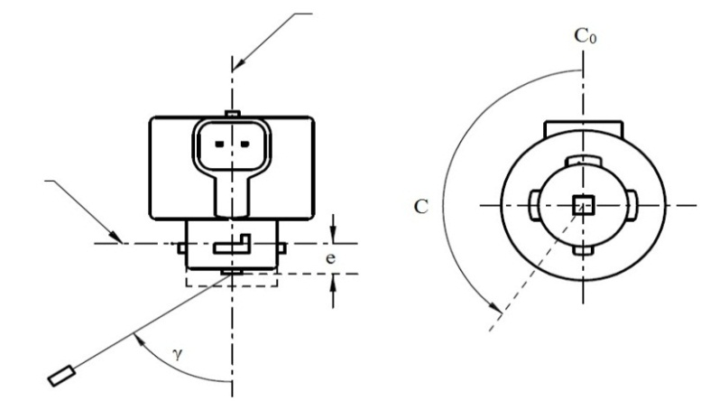

Axe de référence

Plan de référence

Photodétecteur du goniomètre

Définition du plan C   
Direction de visée le long   
de l’axe de référence

**LR5A, LW5A, LY5A**



Axe de référence

Photodétecteur du goniomètre

Plan de référence

Définition du plan C   
Direction de visée le long   
de l’axe de référence

**LR5B, LW5B, LY5B**

**CATÉGORIES LR5A, LR5B, LW5A, LW5B, LY5A et LY5B Feuille L5/6**

La répartition de l’intensité lumineuse telle qu’elle est décrite au tableau 4 doit être sensiblement uniforme, ce qui signifie qu’entre deux points adjacents de la grille l’intensité lumineuse relative est calculée par interpolation linéaire. En cas de doute, cette vérification peut être effectuée en plus de celle des points de la grille indiqués au tableau 4.

Tableau 4   
Valeurs – mesurées aux points d’essai – de l’intensité normalisée   
pour les catégories LR5A, LR5B, LW5A, LW5B, LY5A et LY5B

|  |  |  |  |  |
| --- | --- | --- | --- | --- |
|  | *Sources lumineuses à DEL de série* | | *Sources lumineuses à DEL étalons* | |
| *Angle γ* | *Intensité minimale  en cd/1 000 lm* | *Intensité maximale  en cd/1 000 lm* | *Intensité minimale  en cd/1 000 lm* | *Intensité maximale  en cd/1 000 lm* |
|  |  |  |  |  |
| -90° | 0 | 70 | 0 | 65 |
| -75° | 0 | 160 | 0 | 150 |
| -60° | 85 | 245 | 105 | 220 |
| -45° | 145 | 310 | 180 | 275 |
| -30° | 170 | 380 | 220 | 335 |
| -15° | 190 | 415 | 240 | 370 |
| 0° | 200 | 425 | 250 | 390 |
| 15° | 190 | 415 | 240 | 370 |
| 30° | 170 | 380 | 220 | 335 |
| 45° | 145 | 310 | 180 | 275 |
| 60° | 85 | 245 | 105 | 220 |
| 75° | 0 | 160 | 0 | 150 |
| 90° | 0 | 70 | 0 | 65 |

1. * Conformément au programme de travail du Comité des transports intérieurs pour la période 2014-2018 (ECE/TRANS/240, par. 105 et ECE/TRANS/2014/26, activité 02.4), le Forum mondial élabore, harmonise et actualise les Règlements, afin d’améliorer les caractéristiques fonctionnelles des véhicules. Le présent document est soumis en vertu de ce mandat.